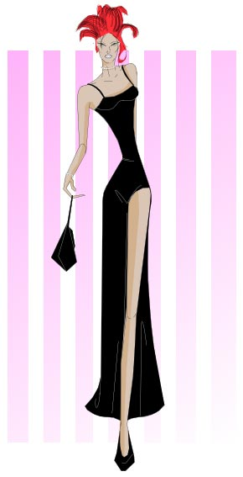
Module 8.10 - LA MODE, pour ou contre? p.1/2

Compréhension de texte.
Réponds aux questions suivantes dans ton journal (en allemand):

1.a) Warum trägt Jürgen aus Bremen modische Kleider?

2.a) Wie zieht sich Ludivine's Familie aus Brest an?
b) Wie äussern sich ihre Eltern zu den Kleidern, die sie trägt?
c) Wie nimmt Ludivine dazu Stellung?

3.a) Was bedeutet die Mode für Roberto aus Genua?
b) Gib ein Beispiel, wie er sich manchmal anzieht.
c) Was hat in seiner Aussage das "Trottoir" mit Kleidermode zu tun?

4.a) Wie steht Mathilde aus Brüssel zu der Mode?
b) Warum hat sie diese Einstellung?

5.a) Lässt sich Marine aus Dieppe von der Mode beeinflussen?
b) Was ist ihr in erster Linie wichtig?

6.a) Was stört Ulrike aus Ulm, was offensichtlich ihre Kolleginnen überhaupt nicht
zu stören scheint?
b) Was bedeutet für sie, modisch angezogen zu sein?

7.a) Wo kauft Elias aus Athen seine Kleider?
b) Warum hat sich seine Einstellung in Sachen "modisch angezogen sein"
wesentlich geändert?

